USB – Universal Serial Bus
(USB 1.1 - 1995, USB. 2.0 - 2000)
Zameranie: pripojenie bežných periférií k PC (klávesnica, myš, monitor, modem, tlačiareň atď.) bez obmedzenia na charakter periférie
Výhody v porovnaní s RS xxx: vyššia prenosová rýchlosť, počet pripojených zariadení – sieťovanie, hot plug-in/plug-off
Základné parametre:
Pripojenie až 127 zariadení, pri malých realizačných nákladoch (obvody, konektory, káble, softvér)
Prenosová rýchlosť max. 1.5Mb/s (low), 12Mb/s (full), 480Mb/s (High USB 2.0), možnosť zaručiť požadovanú prenosovú rýchlosť pre zriadenie = izochrónny prenos
Autokonfigurácia, pripojenie / odpojenie zariadenia aj počas prevádzky
Indikácia a korekcia chýb pri prenose (2 – CRC)
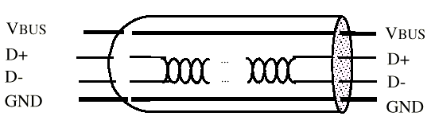
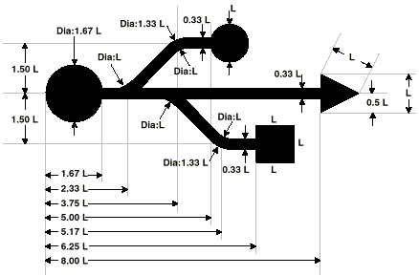
Súčasná (paralelná) komunikácia viacerých zariadení
Vrstvová štruktúra
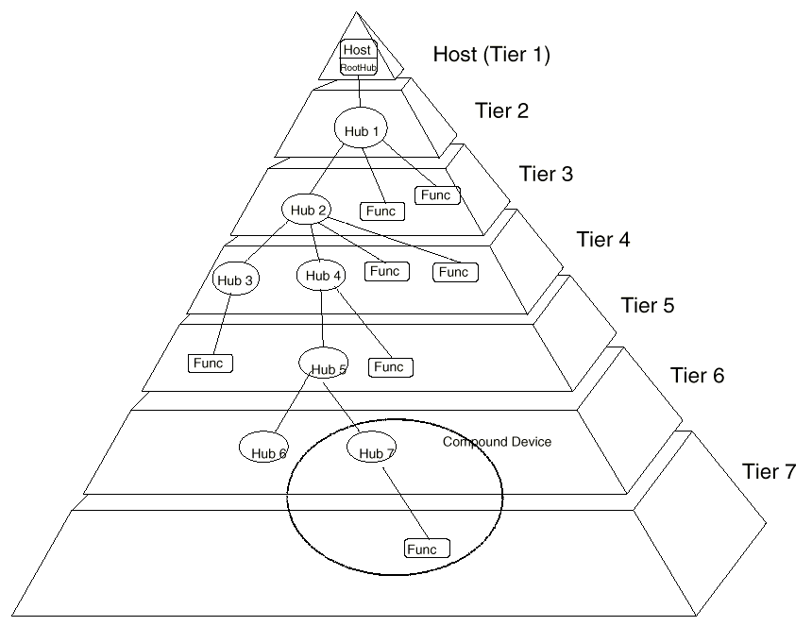
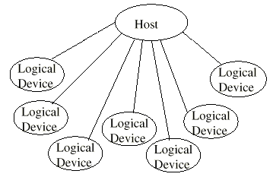
Elektrické parametre: dif. úrovne ~ TTL výstup, 200mV vstup, pre HS~100mV,
Vst. Imp. 2 x 45Ω
Napájanie +5V, 100/500mA
Dĺžka káblov: 3m (priamy), 5m (skrúcaný)
Prenosy:
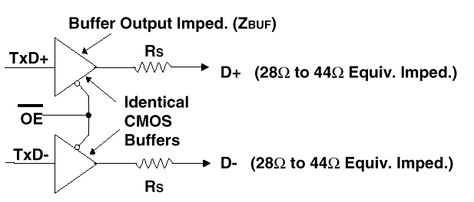
- Riadiaci - inicializovaný hostiteľom, neperiodický, blokový = nastavenie podmienok komunikácie.
- Izochrónny= periodické, kontinuálne spojenie pre časovo kritické prenosy (digitálna kamera)
- Prerušovaný (Interrupt) = nf s ohraničeným oneskorením (myš, telefónna linka)
- Hromadný (bulk) = veľké množstvá dát časovo nekritický (tlačiareň, skener)
Adresovanie: 7 bitov + 4 bity +I/O bity

